A Measurement of the high p⊥ neutral pion
in √s_{NN}=200GeV Au+Au Collisions

理博第0441号 原子核ハドロン研究室 鳥井久行

相対論的高エネルギー重イオン衝突では、静止質量の数十倍～数百倍もの運動エネルギーを持つまでに加速された原子核がお互いに激しく衝突し、そのエネルギーが原子核程度の小さな空間領域に放出される。このため、高温高密度状態となった反応中心部では、通常物質からQuark Gluon Plasma(QGP)状態への相転移を引き起こすであろうと予測されている。量子力学の数値計算によると、相転移の起こる臨界温度は150MeV程度でエネルギー臨界密度1～2GeV/fm3と考えられている。一次散乱されたパートンが、QGP相を通過する際に2～3GeV/fmのエネルギー減衰を受けると考えられている。パートンのエネルギー減衰の効果は、パートンからの破砕片であるジェットのエネルギー減衰として観測される。この効果を「ジェットのエネルギー減衰」(Jet Quenching)と呼ぶ。pQCDによる計算では、Jet Quenchingの有り無しによって、10GeV π⁰の収量が5-6倍の違いとなって観測されることが示されている。
Relativistic Heavy Ion Collider(RHIC)は、米国ブルックヘブン研究所に建設された重イオン衝突型加速器であり、√s_{NN}にして最大200GeVの反応を起こしQuark Gluon Plasma(QGP)の探索を行う。RHIC－PHENIX実験における電磁カロリーメータ(EMCal)は鉛とシンチレータのサンドウィチ型(PbSc型)と鉛ガラス型(PbGl型)の2種類から構成されており、|η|<0.35,φ=90+90degを覆っている。発表会では、PbSc型カロリーメータを用い、2000年に行われた√s_{NN}=130GeV Au+Au Collision におけるπ⁰の測定について報告すると共に、2001年5月から予定されている√s_{NN}=200GeV Au+Au Collisionにおけるhigh p⊥ π⁰の測定と、Jet Quenchingの効果について議論する。
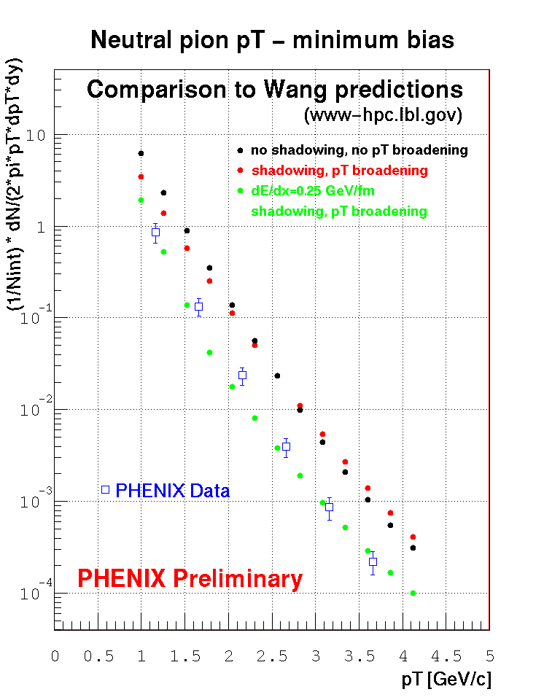
カロリーメータによるInclusive π⁰測定において、p⊥ 2%の測定誤差は10%の収量の誤差に相当するために、光子のエネルギー測定を精度良く決定することが重要な点である。ここでは、エネルギー測定を２％の精度で決定することを目的として、√s_{NN}=130GeV Au+Au Collisionにおける性能評価をおこなった。エネルギー測定の絶対精度は、π±によるIonizationエネルギー、電子のエネルギー測定、ならびに、π⁰質量の測定のそれぞれにおいて、2%の精度で得られており、測定期間内における時間変動はMinimum Ionization Particleエネルギーの測定により2%以内で安定していることが分かった。エネルギー分解能については、テスト実験での結果σ(E)/E = 1.9%  8.2%/Eと比較して、1GeV電子について11%と大きい値が得られている。これは、EMCal表面における入射位置に対する依存性が最大13%あることが分かっており、この効果が大きい。今後、この位置依存性を考慮した補正をかけていく予定である。
右図に、測定されたPreliminary π⁰ p⊥ 分布1-4GeV と、Wangによる計算予想との比較を示す。Acceptance補正とBackgroundの見積もりはMonte Carlo Simulationに基づいている。図より、WangのJet Quenchingなしの予想とはInconsistentであり、エネルギー減衰0.25GeV/fmの予想に近いといえる。ただし、p⊥ 分布の形が一致しておらず、まだ、いくつかのSystematic errorの見積もりが依然残っており、現時点ではJet Quenchingの効果について定量的な結論には到っていない。
2000年5月から始まる√s_{NN}=200GeV Au+Au Collisionでは、Beam Luminosityにして20μb-1の測定を行い、π⁰ のp⊥にして10GeV/cまでの測定が可能になる。今後、これらのデータをあわせてJet Quenchingの定量的な測定を行っていきたいと考えている。

